**Das Zupforchester**

1. Wer sitzt wo? Trage in das Schema ein, wo welche Stimme ihren Platz hat.
2. Beschrifte die Teile der Mandoline.

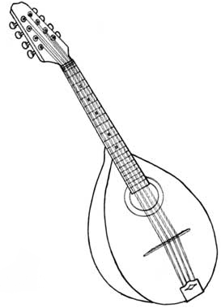

Die Mandoline ist ein _____________________ und gehört zur Familie der ____________________.  
Sie ist in _________ gestimmt und hat insgesamt __ Saiten. Man unterscheidet zwischen _________________ Mandolinen und _________________mandolinen. Früher wurde die Mandoline mit einem _____________________ gespielt, heute mit einem kleinen _______________ aus Kunststoff.